Exercice :

Sélection d'indicateurs pour le suivi des outils et techniques de gestion des connaissances
Objectifs
- Comprendre quels indicateurs permettront de mesurer la portée, l'engagement et l'utilité des différents outils et techniques de gestion des connaissances (GC).
- Identifier les sources de données potentielles pour ces indicateurs.
Vue d'ensemble
Le but de cet exercice est d'aider les participants à réfléchir à la sélection d'indicateurs significatifs pour mesurer les outils et techniques de GC.
Temps
Durée : 60 minutes
L'animateur doit expliquer l'exercice (10 minutes), laisser le temps aux participants de partager leurs idées en petits groupes (25 minutes), puis permettre aux groupes de faire un compte rendu et de discuter (25 minutes).
Étapes de l'activité
Étape 1 : Remue-méninges sur les indicateurs
Répartissez les participants en quatre groupes sur la base des quatre quadrants de la matrice des outils et techniques de GC : un groupe doit être affecté au quadrant Demander, un deuxième groupe au quadrant Dire, un troisième groupe au quadrant Publier et le quatrième groupe au quadrant Rechercher. Donnez à chaque groupe une impression de la matrice et un récapitulatif de la manière de mesurer les outils et techniques de GC (voir le document plus loin dans ce Guide d'exercices).

Chaque groupe doit réfléchir à des indicateurs qui, selon lui, permettront de mesurer le succès des approches dans le quadrant qui lui a été attribué, en termes de portée, d'engagement et d'utilité. Chaque groupe doit s'efforcer de développer trois à cinq indicateurs et les sources de données associées pour chaque indicateur. Les participants peuvent également se référer au Guide de suivi et d'évaluation de la gestion des connaissances dans le programme de santé mondiale « Guide to Monitoring and Evaluating Knowledge Management in Global Health Programs » (https://www.kmtraining.org/sites/default/files/supplement-guide-monitoring-evaluation-knowledge-managment.pdf) pour des idées d'indicateurs.

Demandez aux participants de réfléchir aux questions suivantes :
- Examinez les types d'outils et de techniques qui relèvent de chaque quadrant de la matrice.
- Examiner comment mesurer la portée, l'engagement et l'utilité des outils et techniques de GC.
- Identifiez comment vous pourriez mesurer les outils et techniques inclus dans votre quadrant.
- Discutez des sources de données que vous utiliserez pour capturer l'information.
- Discutez de la fréquence à laquelle vous devrez saisir les données.
- Inscrivez vos indicateurs et vos sources de données sur le tableau de conférence ou sur la feuille de travail (voir la dernière page de ce Guide d'exercices).

Étape 2 : Discussion de groupe
Chaque groupe présentera ses indicateurs et les sources de données associées à l'ensemble du groupe.
Questions de discussion possibles :
- Y a-t-il des indicateurs qui peuvent être utilisés dans plus d'un quadrant ?
- Quelle est la source de données la plus courante pour chaque quadrant ?
- Si vous deviez mesurer ces indicateurs aujourd'hui, avez-vous une bonne idée de la manière dont vous le feriez ? Savez-vous qui en sera responsable ?
- Les indicateurs que vous avez identifiés correspondent-ils à la manière dont vos donateurs/partenaires veulent s'informer sur votre travail ?

Document pour les participants
La matrice des outils et techniques de GC
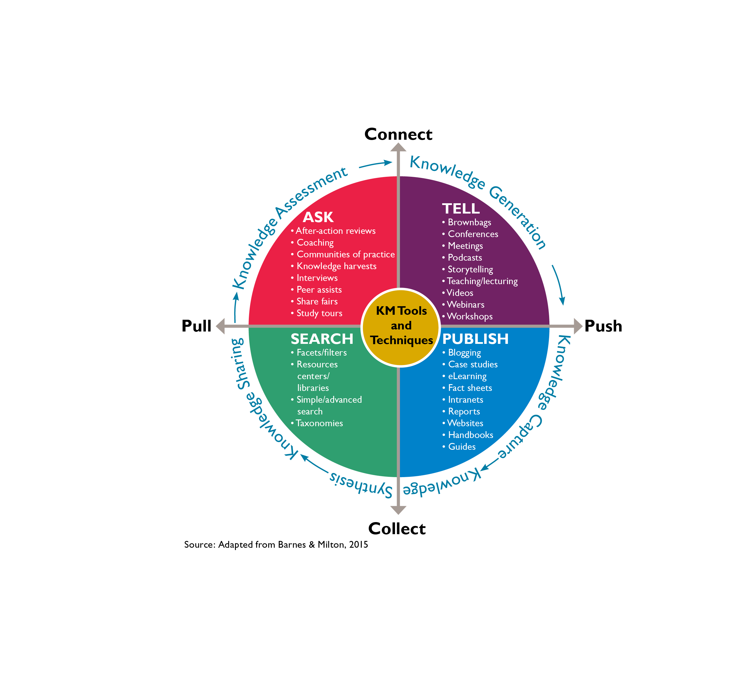

Les outils et techniques de GC sont mesurés en fonction de leur portée, de leur engagement et de leur utilité :
- La portée fait référence à l'ampleur (la distance) et à la saturation (la profondeur) de vos efforts de diffusion, de distribution et d'échange de connaissances.
- L'engagement concerne les interactions des utilisateurs avec les autres utilisateurs et leur connexion avec les connaissances présentées.
- L'utilité est déterminée par deux facteurs : la satisfaction et la qualité. La satisfaction reflète l'évaluation par l'utilisateur de la pertinence du contenu du résultat de la GC, ainsi que de la présentation et du mécanisme de diffusion. La qualité consiste à déterminer si les activités de GC sont exactes, font autorité, sont objectives, actuelles et couvrent le champ d'application prévu.

Feuille d'exercice
Quadrant : ________________________

Outil/technique, indicateur et source de données

- Outil/technique___________________________________________________________
Indicateur________________________________________________________________
Source des données : _____________________________________________________________
- Outil/technique___________________________________________________________
Indicateur________________________________________________________________
Source des données : _____________________________________________________________

- Outil/technique ___________________________________________________________
Indicateur________________________________________________________________
Source des données : _____________________________________________________________

- Outil/technique ___________________________________________________________
Indicateur________________________________________________________________
Source des données : _____________________________________________________________

- Outil/technique ___________________________________________________________
Indicateur________________________________________________________________
Source des données : _____________________________________________________________

